**4. písomná práca z matematiky....5. ročník B**

1. Vypočítaj písomne:

537 + 114 . 7 + 387 =

6724 . 342 = 784 . 38 =

1. Vypočítaj a urob skúšku správnosti:

12 752 : 7 =

642 : 5=

1. Vypočítaj príklady na delenie:

3 529 : 6 =

4 369 : 8 =

1. Podčiarkni nepárne čísla:

14 523, 3 362, 14 854, 777 125, 44 244, 32 331

1. 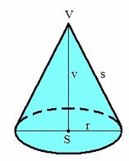Pomenuj geometrické útvary:

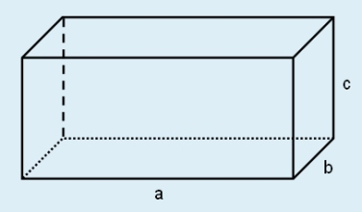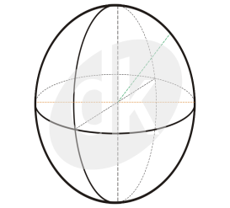

1. Koľko vrcholov, hrán a stien má štvorboký hranol?
2. Pozemok tvaru štvorca s dĺžkou strany 11 m chceme oplotiť pletivom ktorého 1 m stojí 1 € a 10 c. Vypočítaj koľko nás bude stáť oplotenie tohto pozemku.